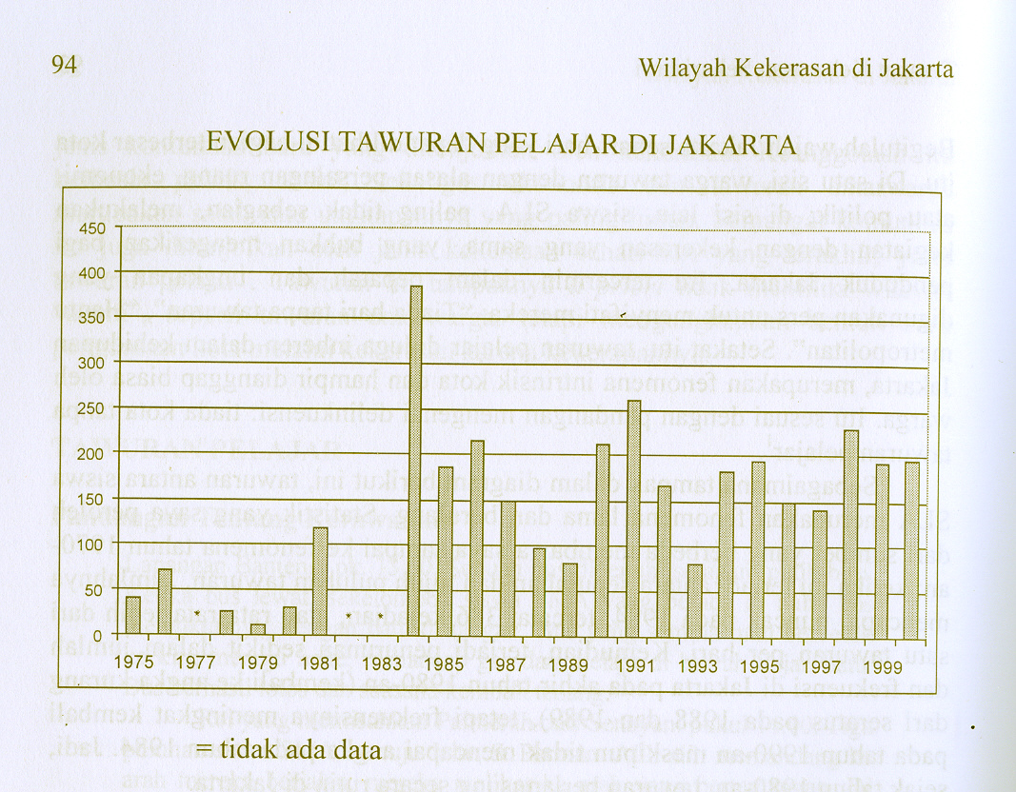

SUMBER/BAHAN KUTIPAN : berupa buku yang disusun oleh Prof. Dr. H. Abdul Malik Assegaf, S.U., M.Si. dengan judul Jakarta Kian Hari Kian Mencemaskan diterbitkan di Jakarta penerbit Pustaka Akhlak tahun terbit 2010 halaman 94

Latihan

1. Narasikan tabel di atas
2. Tulislah sebagai kutipan dengan model catatan dalam/perut
3. Tulislah pula sebagai kutipan dengan model catatan kaki
4. Tulislah sebagai sumber pustaka/referensi/daftar bacaan/bibliografi

Contoh penulisan sumber kutipan dari laman/internet:
Brown, Jim. 2005. “3D Video Capture”. http://www. videologic.com/manual/3N56HT/ code7.html.
Diakses pada Kamis, 12 Desember 2012. Pukul 13.46.

Collins, Gabriel. http://www.smarteye.com/2nd seri-es/34J56KM78/chip016.jpg.
Diakses pada Jumat, 4 Januari 2013. Pukul 21.13.

http://www.google.co.id/architecture/satellite/D5HM78/frontrow3.doc.
Diakses pada Rabu, 23 Februari 2013. Pukul 16.27.

